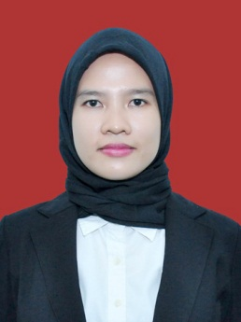
BIODATA MAHASISWA

- IDENTITAS DIRI
Nama : Endah Priyatna
NPM : 171434204
Tempat/T. Lahir : T. Alam, 24 Mei 1995
Jenis Kelamin : Perempuan
Agama : Islam
Status : Belum Menikah
Pekerjaan : Guru
Anak Ke : 2 (dua)
Alamat : Dusun III Tanjung Alam, Kec. Sei Dadap Kab. Asahan
No.Telp/Hp : 0856 6901 2069
Dosen Pembimbing 1 : Dara Fitrah Dwi, S.Pd, M.Pd
Penguji I : Dr. Samsul Bahri, M.Si
Penguji II : Sujarwo, S.Pd., M.Pd
Judul Skripsi : Pengembangan Media Kartu Domino Pada Pembelajaran Matematika Kelas IV SD Materi Operasi Hitung Kabataku Bilangan Cacah
- PENDIDIKAN
SD : SD Negeri 018446 Tanjung Alam
SMP : SMP Negeri 6 Kisaran
SMA : SMA Swasta Taman Siswa Kisaran

- ORANG TUA
Nama Ayah : Ishar Supri
Pekerjaan : Wiraswasta
Nama Ibu : Hayati
Pekerjaan : Ibu Rumah Tangga
Alamat : Dusun III Tanjung Alam, Kec. Sei Dadap Kab. Asahan

Medan, Juli 2023

Endah Priyatna

